**106學年度教育部高中優質化輔助方案**

**跨領域素養導向課程設計初階工作坊(5月份)實施計畫**

**壹、依據**：

依據106年8月21日臺教授國部字號1060078274號函修正之「高中優質化輔助方案」

辦理。

**貳、目的**

一、協助學校了解並掌握十二年國民基本教育課程綱要精神、內容及課程教學的改變。

二、強化高中課程與教學革新動能，促發高中學校教師精進能量。

三、增進教師發展素養導向課程發展之能力，落實｢以學習者為中心」課程理念。

**參、辦理單位**

* 1. 主辦單位：教育部國民及學前教育署
  2. 承辦單位：新北市立北大高級中學及新北市立新店高級中學。

**肆、研習時間及地點**：

一、時間與地點：

|  |  |  |  |  |
| --- | --- | --- | --- | --- |
| 研習名稱 | 日期 | 地點 | 參與對象 | 課程內容 |
| 跨領域素養導向課程設計初階工作坊  (全國場) | 107年5月7日(一) | 北大高中 | 全國高中學校 | 請參附件一 |

**伍、參加人員**：

一、全國高中學校，每校3位，每場限額30名。

二、此研習為高中學校素養導向課程發展種子教師之培養，希望協助學校素養導向課程發展之推動，歡迎各校有意願之老師團隊報名參與(請勿推派實習老師參加)。

三、請各區域以參與對象為該區域學校為主之場次報名參與。若原區域之學校未參與額滿，則開放跨區參與。

四、若該場報名人數少於25人或少於8校參與，此場將取消辦理。

五、若該場參與人數過多，主辦單位保有調整參與場次之權利。

**陸、報名方式：線上網路報名**

一、報名網址：<https://goo.gl/forms/btBMKC1KtNJ9a5mx2>

(建議以Chrome系統複製貼上網址開啟，相關報名問題請洽詢台師大高中優質化跨領域素養導向課程設計工作坊助理 潘芷薇小姐 02-2343-5570 zhiwei191995@gmail.com)

二、報名時間： 107年04月17日（二)上午9:00至107年04月26日(四)下午5:00

三、為鼓勵學校團隊共備動能，報名錄取名單將考量報名順序及3人團隊報名為優先錄

取。

四、錄取名單公告時間: 107年4月27日(五)將公告於高中優質化資訊網(<http://sap.cere.ntnu.edu.tw/>)或 email通知團隊成員。

**柒、全程參加本研習人員，核給研習時數6小時。**

**捌、交通資訊：請參附件二說明**

**玖、經費：**

一、本案所需經費由主辦單位所委辦之優質化、前導計畫或其他相關經費項下支應。

二、請予以出席人員公(差)假登記及課務排代，並依規定由服務學校支給差旅費。

**拾、課程內容：**請參閱【附件】。

本計畫如有未盡事宜，將另行補充公告知，更多有關高中優質化訊息，參考高中優質化輔助

方案資訊網(<http://sap.cere.ntnu.edu.tw>)。

附件一

**106學年度教育部高中優質化輔助方案**

**跨領域素養導向課程設計初階工作坊(全國場)課程內容**

|  |  |  |
| --- | --- | --- |
| 時間:107年05月07日(一)  地點: 新北市立北大高級中學4樓情境教室 | | |
| 時間 | 內容 | 主持人/主講人 |
| 08:40-09:00 | 報到 | 北大高中&新店高中團隊 |
| 09:00-09:10 | 開幕式與工作坊目標說明 | 教育部國民及學前教育署鄭毓瓊商借老師  國立臺灣師範大學附屬高級中學蘇淑菁老師  臺北市立建國高級中學莊德仁老師  臺北市立成功高級中學鄭美瑜老師  臺北市立南港高級中學邱健銘老師  臺北市立中正高級中學孫細老師 |
| 09:10-09:30 | Check in | 教育部國民及學前教育署鄭毓瓊商借老師  國立臺灣師範大學附屬高級中學蘇淑菁老師  臺北市立建國高級中學莊德仁老師  臺北市立成功高級中學鄭美瑜老師  臺北市立南港高級中學邱健銘老師  臺北市立中正高級中學孫細老師 |
| 09:30-11:00 | 影片引導討論 | 教育部國民及學前教育署鄭毓瓊商借老師  國立臺灣師範大學附屬高級中學蘇淑菁老師  臺北市立建國高級中學莊德仁老師  臺北市立成功高級中學鄭美瑜老師  臺北市立南港高級中學邱健銘老師  臺北市立中正高級中學孫細老師 |
| 11:00-12:30 | 核心問題引介與實作 | 教育部國民及學前教育署鄭毓瓊商借老師  國立臺灣師範大學附屬高級中學蘇淑菁老師  臺北市立建國高級中學莊德仁老師  臺北市立成功高級中學鄭美瑜老師  臺北市立南港高級中學邱健銘老師  臺北市立中正高級中學孫細老師 |
| 12:30-13:30 | 午餐 | |
| 13:30-14:00 | 素養課程設計思考練習  （腦力激盪） | 教育部國民及學前教育署鄭毓瓊商借老師  國立臺灣師範大學附屬高級中學蘇淑菁老師  臺北市立建國高級中學莊德仁老師  臺北市立成功高級中學鄭美瑜老師  臺北市立南港高級中學邱健銘老師  臺北市立中正高級中學孫細老師 |
| 14:00-16:40 | 素養課程設計實作練習與成果發表 | 教育部國民及學前教育署鄭毓瓊商借老師  國立臺灣師範大學附屬高級中學蘇淑菁老師  臺北市立建國高級中學莊德仁老師  臺北市立成功高級中學鄭美瑜老師  臺北市立南港高級中學邱健銘老師  臺北市立中正高級中學孫細老師 |
| 16:40-17:00 | 素養課程設計實作成果發表與回饋分享 | 教育部國民及學前教育署鄭毓瓊商借老師  國立臺灣師範大學附屬高級中學蘇淑菁老師  臺北市立建國高級中學莊德仁老師  臺北市立成功高級中學鄭美瑜老師  臺北市立南港高級中學邱健銘老師  臺北市立中正高級中學孫細老師 |
| 17:00~ | 賦歸 | 北大高中&新店高中團隊 |

附件二

**北大高中交通資訊及校園地圖**

◆公車路線：

可至捷運永寧站1號出口(左轉) 公車站牌，搭乘916、922公車，到「**大學學勤路口**」下車後步行直走「學勤路」，於「大義路」左轉，即到達北大高中大門口。

◆開車路線：

1. 行走國道三號，可於「**樹林交流道-南下出口閘道**」下去，「佳園路三段」左轉後，「學府路」右轉，之後左轉「大義路」即到達北大高中大門口。
2. 行走國道三號，可於「**三鶯交流道-50B出口閘道**」下去，直走「復興路」，「學成路」左轉，之後左轉「大義路」即到達北大高中大門口。

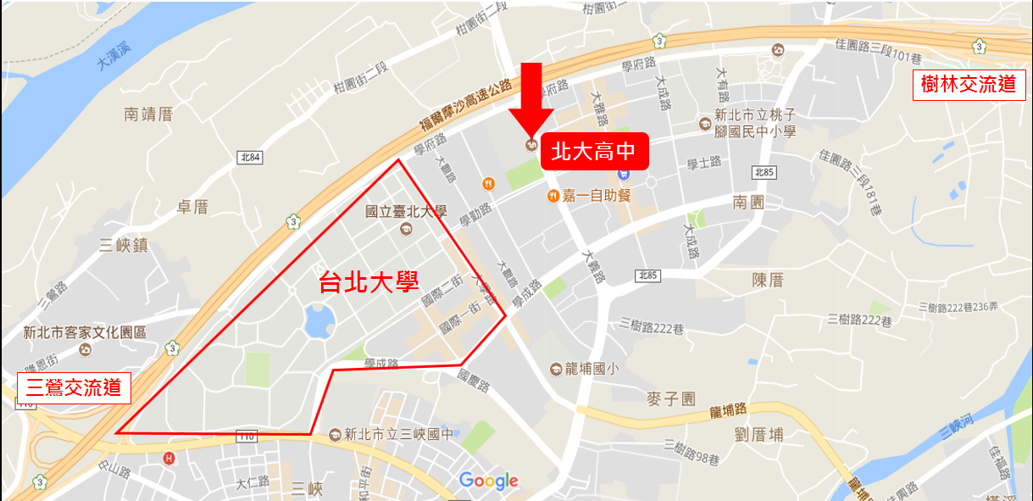

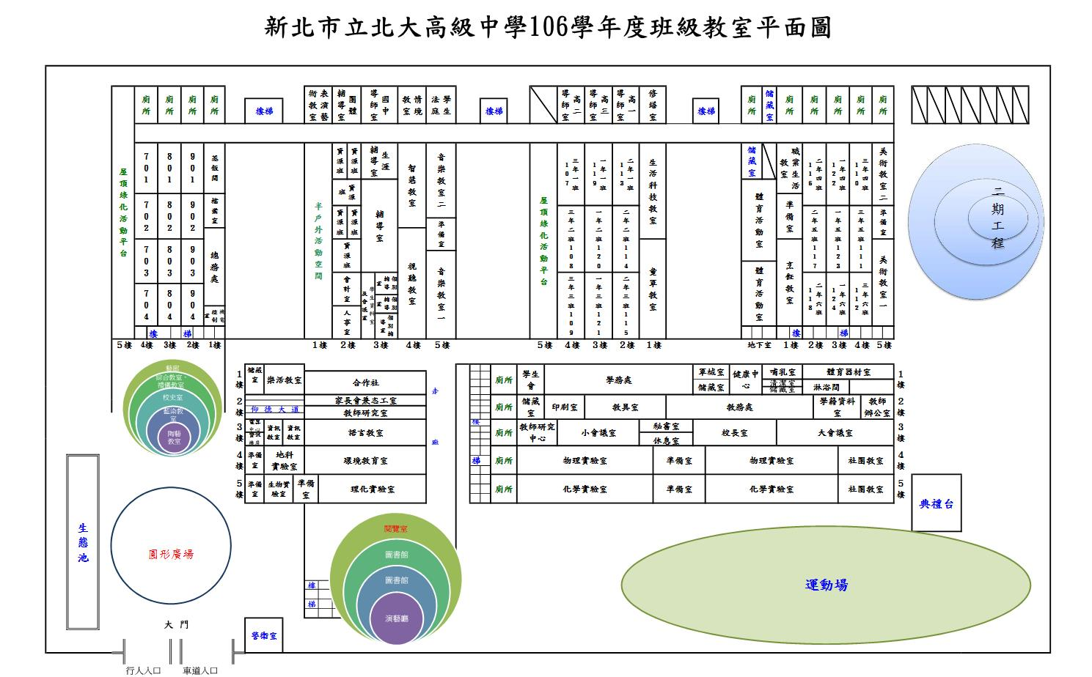

4樓情境教室